Diapyr : Cas d’utilisation



Auteurs : Aïssa Pansan | Killian Van Seuningen | Celian Wirtz | Saad Roty
Edition : 11/04/2025

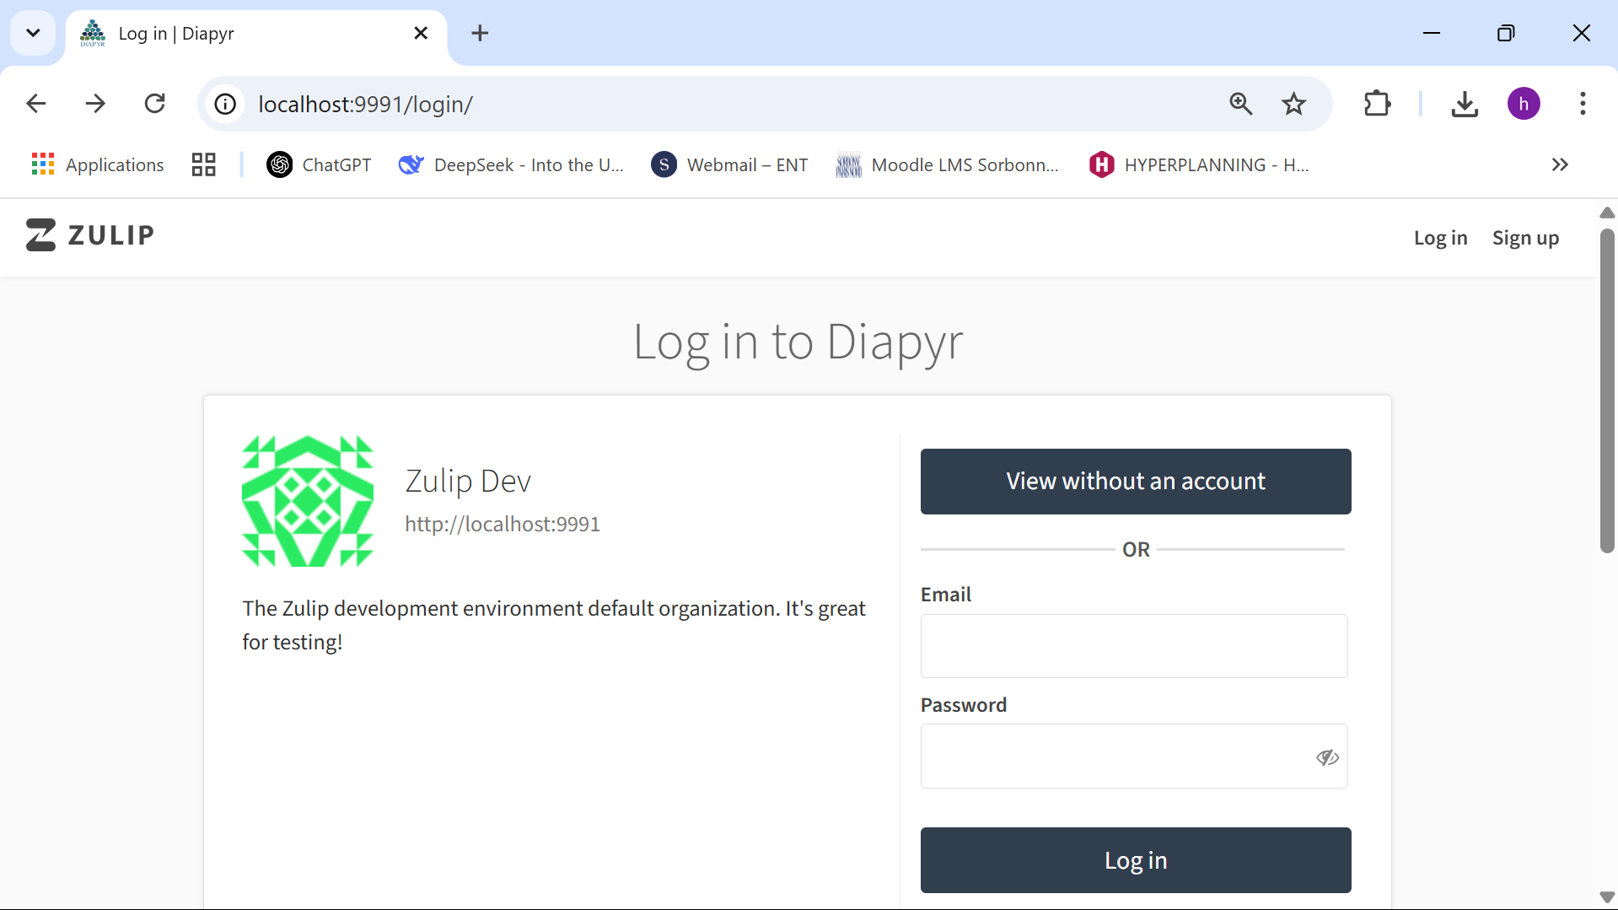
I – Fonctionnement général de la plateforme

1. Connexion :

Pour un utilisateur de la plateforme, la page de connexion est la page suivante, il faut donc se créer un compte à la plateforme puis se connecter à l’aide de ses identifiants comme la majorité des plateformes.

2. Canaux de discussion :

Une fois sur l’écran d’accueil de l’utilisateur, il peut accéder à toutes ses discussions antérieures que ce soit une discussion de groupe ou avec un unique autre utilisateur. Il peut par ailleurs commencer une nouvelle conversation avec un ou plusieurs autre(s) utilisateur(s) (sur le même réseau).

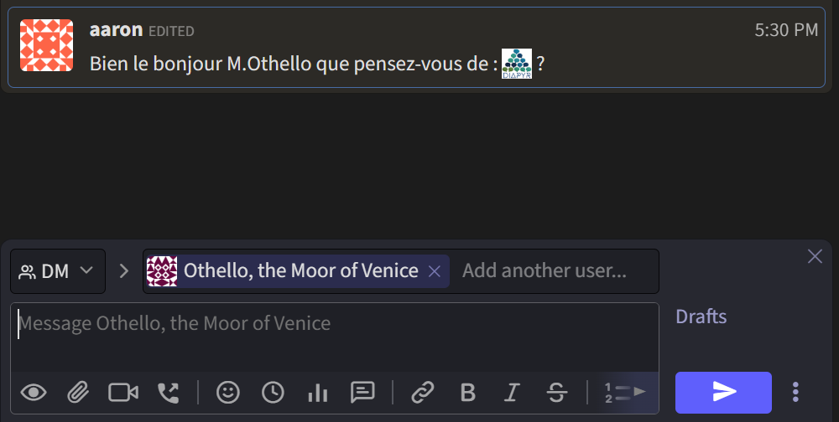
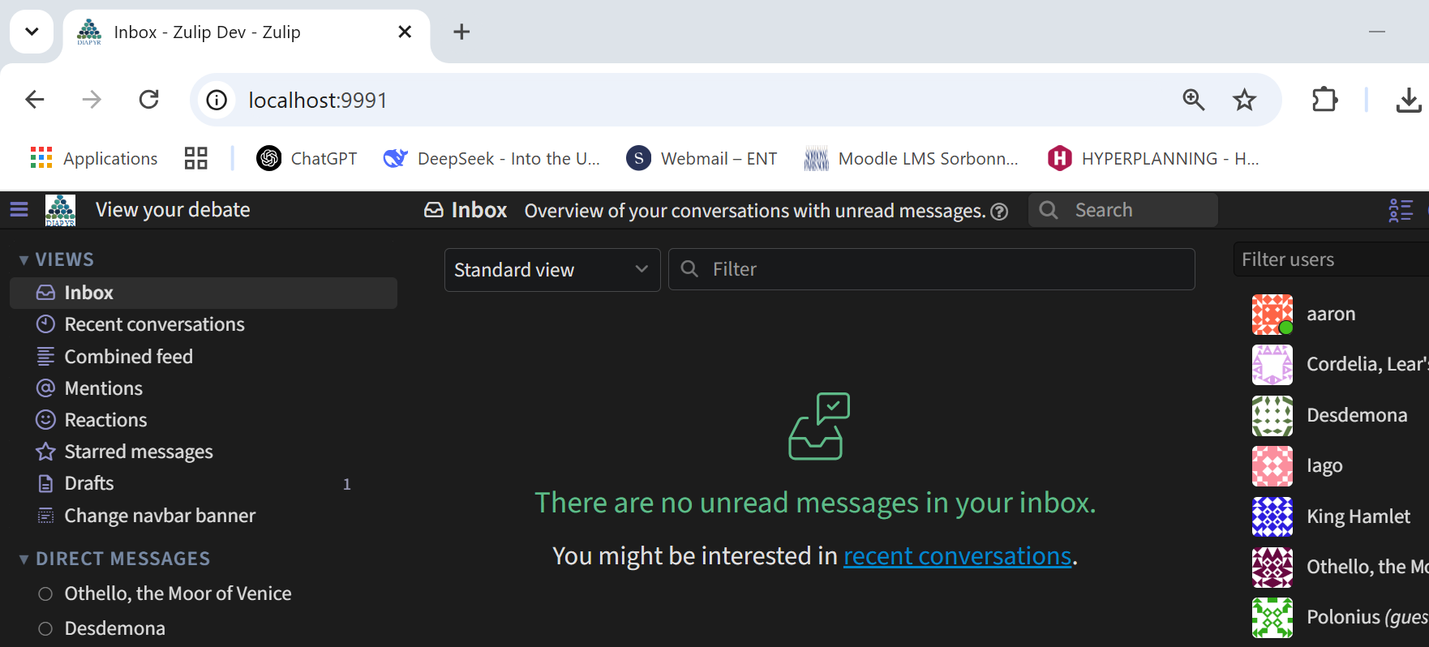

Les outils de discussions mis à votre disposition sont nombreux, envoyer une pièce jointe, un emoji, un sondage (…), vous avez même la possibilités de mettre en place un appel audio ou vidéo.
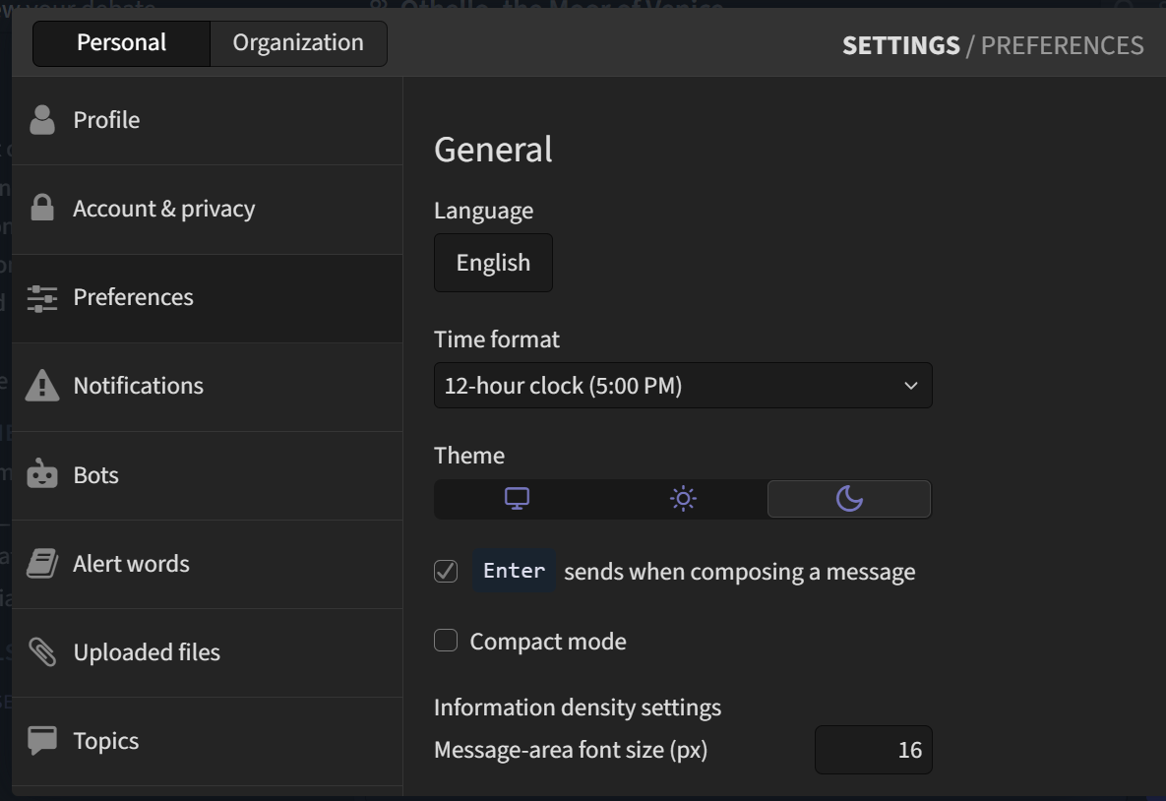

3. Paramètre Utilisateur :

Il est aussi possible de modifier un certain nombre de paramètre utilisateur en cliquant sur votre profil. Vous pouvez changer la langue de la plateforme, changer le thème (Lumineux / Sombre)...

II – Débats

1. Gestion des débats :

Dans un premier temps, il faut accéder à la page de gestion des débats, pour ce faire il faut cliquer sur le bouton « View your debate ».

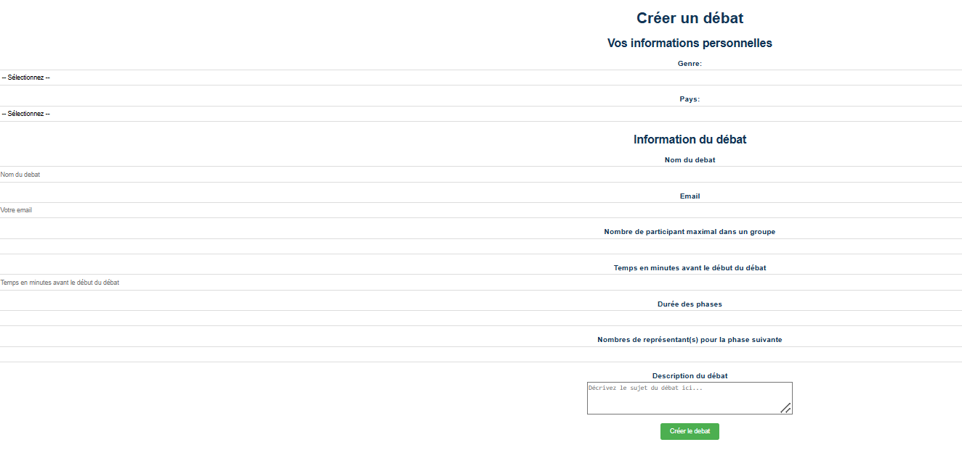
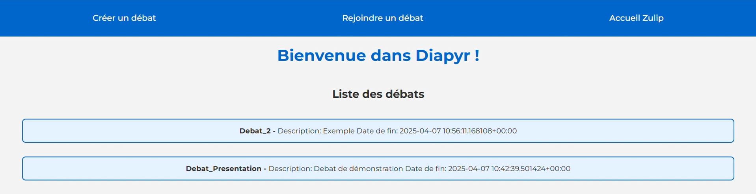

On a désormais la liste des débats actifs ainsi que la date de fin de ces débats.
Nous allons désormais s’intéresser à comment créer un débat, bien entendu il faut commencer par cliquer sur le bouton correspondant.

Ensuite il faut remplir le formulaire où l’on trouve quelques points importants :
- Le nombre de participants dans chaque groupe de discussion (un nombre trop important pouvant engendrer des difficultés pour débattre tandis qu’un nombre trop élevé augmentera le temps global du débat).
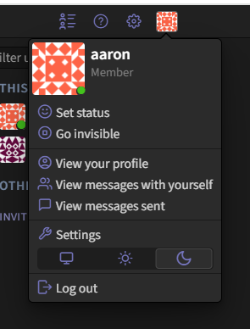
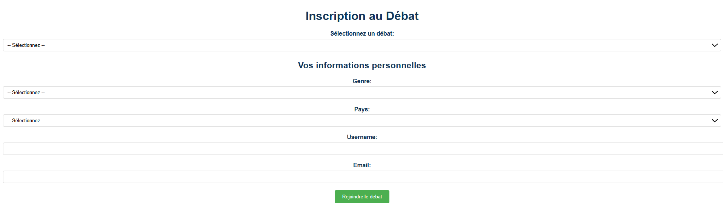
- Le temps avant la durée du débat ( en minutes actuellement, prochainement adaptable en jours…)
- La durée de chaque phase ( à terme un administrateur et le créateur du débat devront avoir la capacité de le réduire / l’augmenter)
- Nombre de représentant pour la phase suivante (sauf final), les représentants étant ceux qui sont chargés de propager les idées de leur groupe d’origine aux groupes de la phase suivante.

Enfin de retour à la page de gestion des débats, votre débat apparaît avec les autres, on va maintenant voir l’inscription à un débat.

Chacun des débats de la liste est accessible dans « sélectionnez un débat », il vous faut donc choisir celui auquel vous voulez vous inscrire.
La seule information personnelle indispensable à l’heure actuelle est le nom d’utilisateur, il permet de lier votre compte au débat pour que vous soyez inscrit (Dans le futur il devrait ne plus être nécessaire car on sait qui a accédé à cette page).

Afin de vérifier votre nom d’utilisateur vous pouvez vous rendre sur la page d’accueil et cliquez sur votre profil, ici le nom d’utilisateur est : aaron

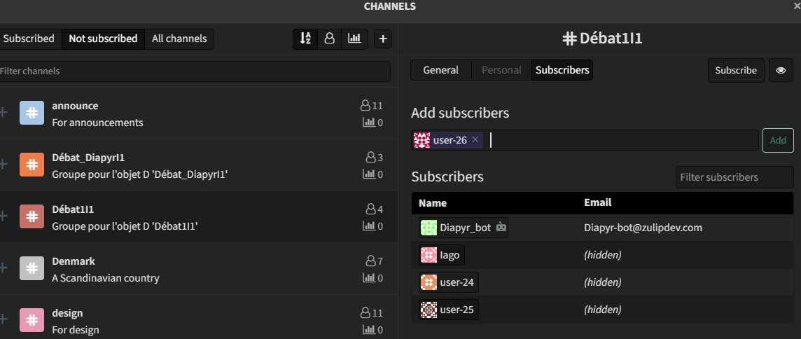
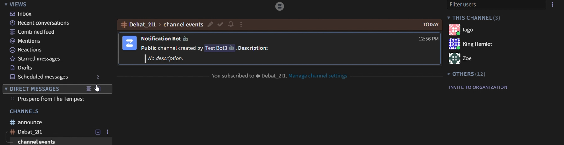

2. Format des débats :

Un débat est composé de plusieurs groupes, en tant que participant lambda à un débat vous aurez accès uniquement à votre groupe et pourrez discuter uniquement avec les membres de ce groupe. Ce groupe apparaît sous forme d’un channel classique cependant il y a un temps accordé à chaque phase qui une fois arrivé à 0 mettra en place automatiquement le groupe suivant.

L’administrateur du serveur est en capacité d’ajouter quelqu’un manuellement à un groupe, il est aussi tout à fait capable d’envoyer d’envoyer un lien vers un appel audio / vidéo (etc…) via les outils de la plateforme et donc par exemple de permettre l’intervention d’un expert afin de donner des informations supplémentaires pour le débat (Changement en cours : faire en sorte que le créateur du débat / son équipe puissent le faire aussi).

Merci à tous on vous souhaite une agréable expérience avec notre plateforme Diapyr !

